Урок-презентация
«Простейшие свойства графов»

Тема урока: «Простейшие свойства графов».
Тип урока: урок – изучение нового материала.
Вид урока: урок-презентация с применением современных компьютерных технологий.
Класс: 11
Оборудование: компьютер, интерактивная доска.

Цели урока:

- знать, что такое граф и уметь находить его элементы;
- уметь определять степень вершины графа;
- уметь использовать свойства графа при решении некоторых задач;
- формировать общеучебные и общекультурные навыки работы с информацией;

Задачи урока:

- Воспитательная – развитие познавательного интереса, логического мышления.
- Учебная – создать условия для усвоения понятий графа, степени вершины графа, маршрута, цепи, цикла.
- Развивающая – развитие внимания, памяти.

План урока:

- Организационный момент. (2 мин.)
- Подготовка к изучению новой темы. (5 мин.)
- Изложение нового материала. (20 мин.)
- Закрепление полученных знаний. (10 мин.)
- Подведение итогов урока. Сообщение домашнего задания. (3 мин.)

Ход урока:

- Организационный момент.
- Подготовка к изучению новой темы.

Учитель: Я недавно просматривала учебники по информатике и нашла интересную задачу. Давайте попробуем ее решить. Условие задачи: Аркадий, Борис, Владимир, Григорий и Дмитрий при встрече обменялись рукопожатиями (каждый пожал руку каждому по одному разу). Сколько всего рукопожатий было сделано? Понятно, что в уме такая задачка не решается, и с помощью формул тоже. Какие предложения будут?

Ученики могут предложить изобразить друзей точками, а рукопожатия – линиями. Тогда посчитаем линии и найдем количество рукопожатий.

Учитель: Мы сейчас решили задачу, применив граф для ее решения. И тема сегодняшнего урока «Простейшие свойства графов». Вы узнаете, что такое граф, его элементы, свойства, научитесь определять степень вершины графа, находить маршруты, цепи и циклы, связные компоненты несвязного графа.

- Изложение нового материала.
Далее идет показ презентации «Графы» с 3-го по 7-й слайд и с 9-го по 14 слайд с рассказом учителя.

Оформление доски:

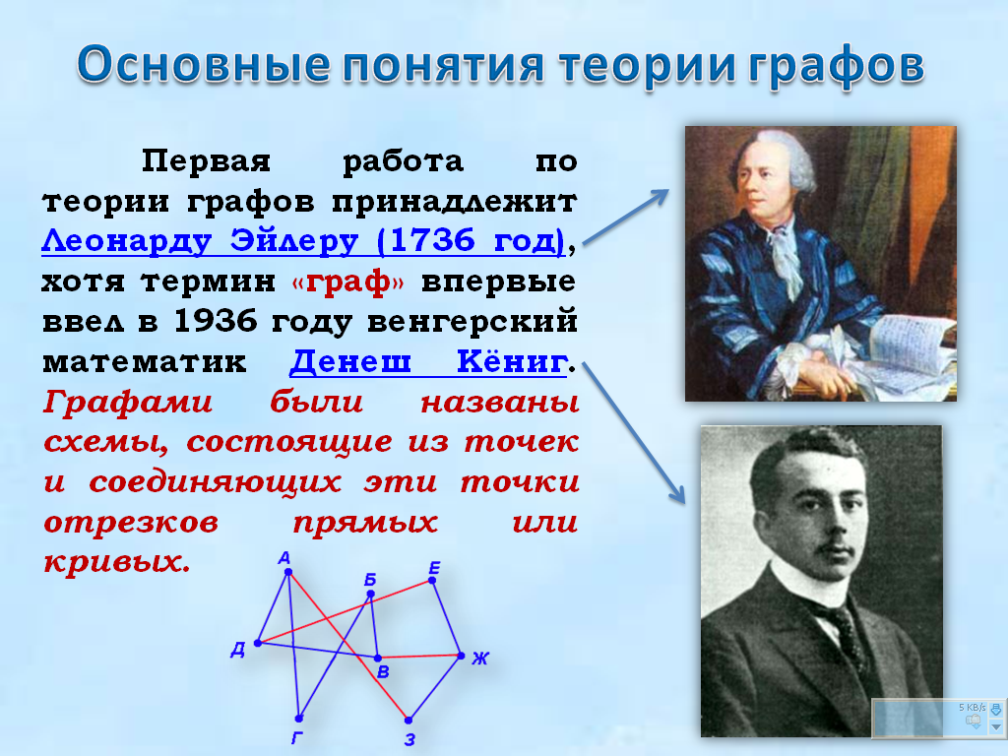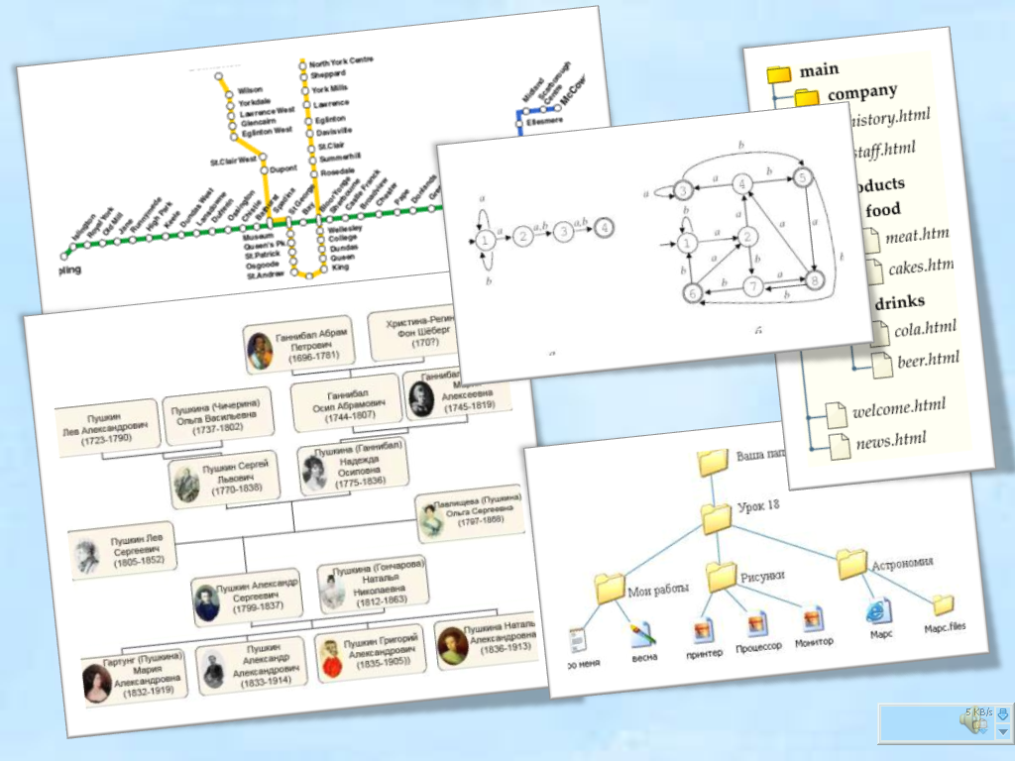

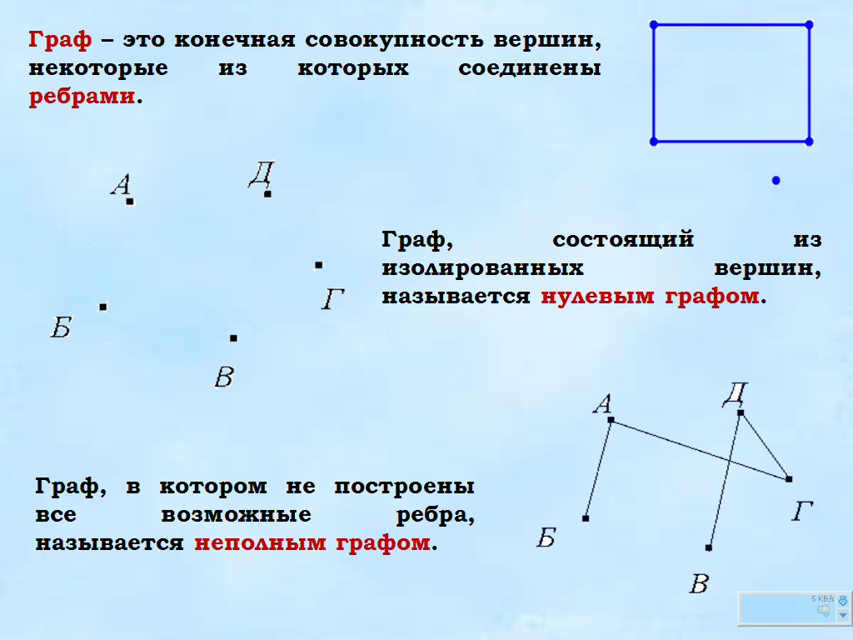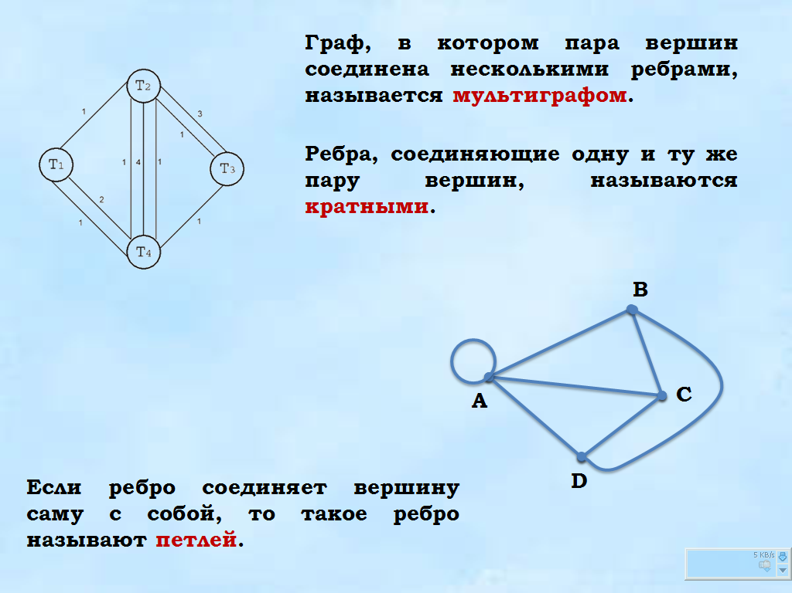

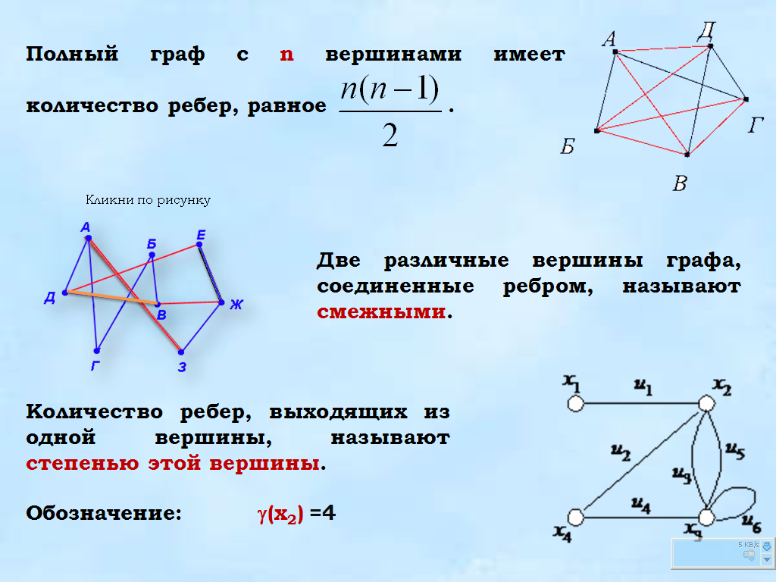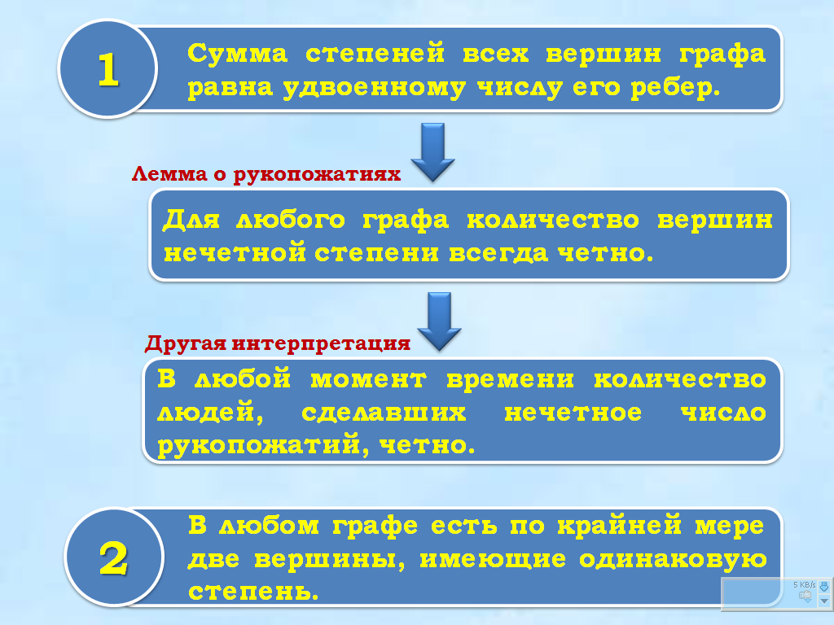
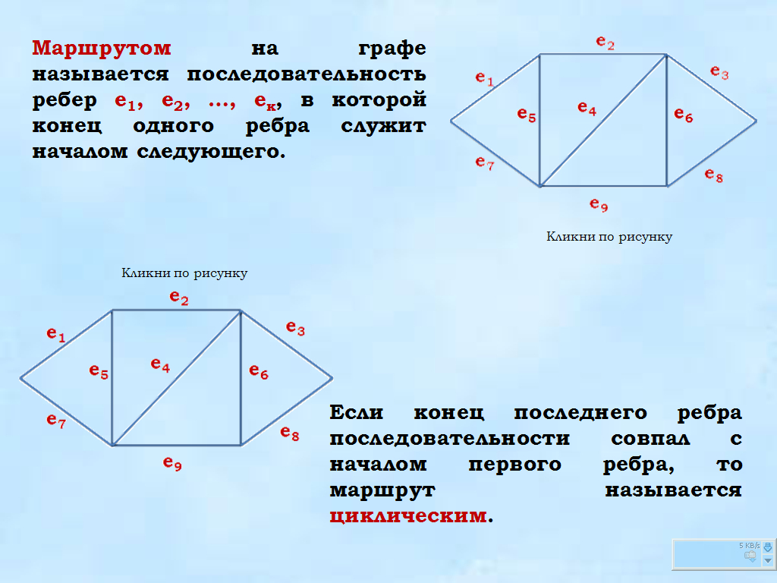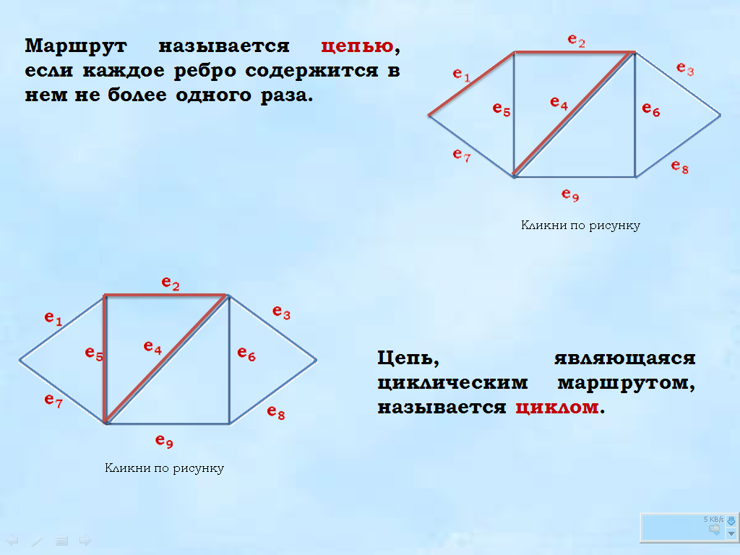

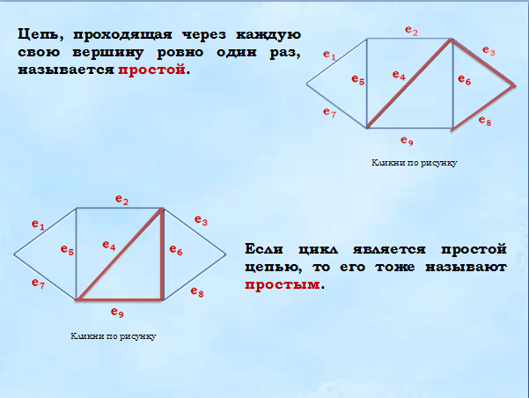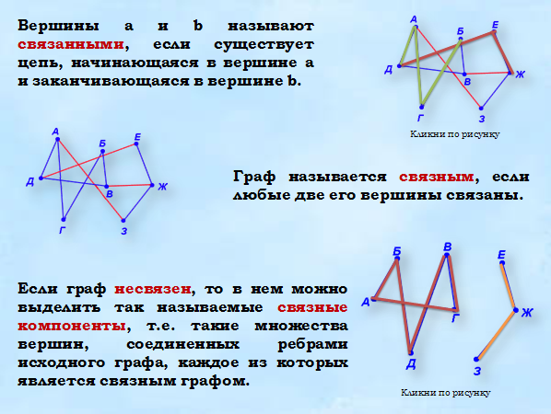

- Закрепление полученных знаний.

Учитель: А теперь проверим, как вы усвоили материал урока. Посмотрите на доску и выполните упражнение в тетрадях. Первый вариант – а), второй – b), третий – c), четвертый – d).

Оформление доски:
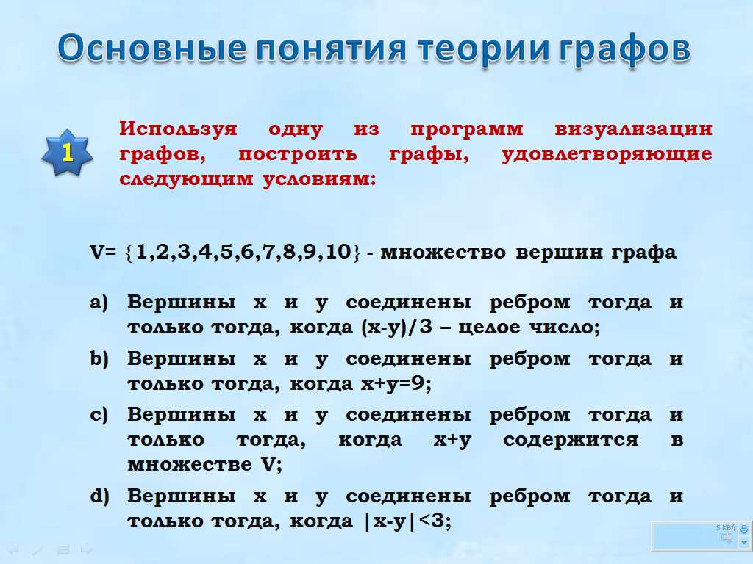

Вызвать четырех человек к доске изобразить графы.

Учитель: Следующие задания выполним устно.
Оформление доски:
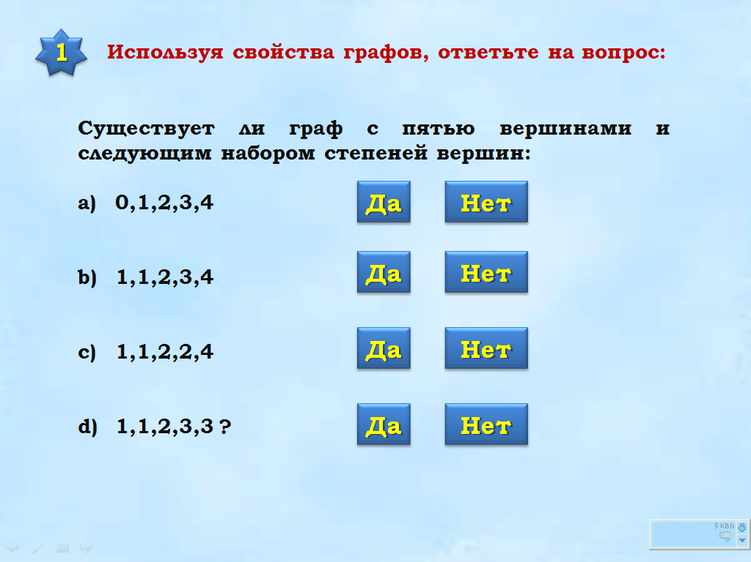

Учащиеся дают ответ с места, затем выходят к доске и выбирают вариант ответа. При правильном ответе звучат аплодисменты, при ошибке – звучит взрыв.

Оформление доски:
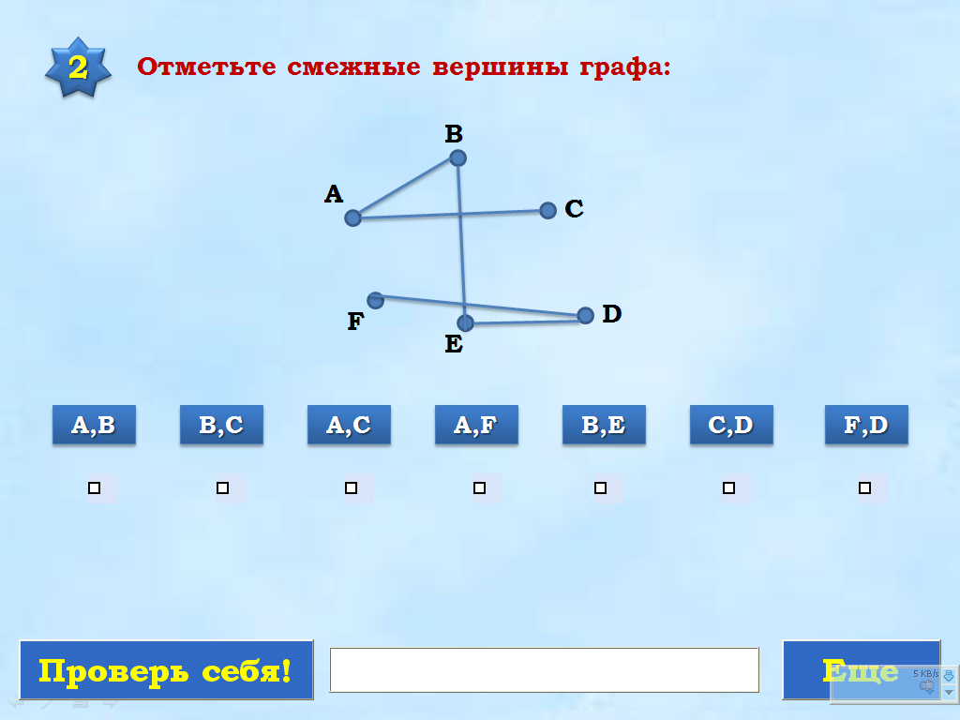

Учащиеся выходят к доске и помечают галочкой верные пары. Упражнение выполняется до появления надписи «Правильно».

* Дополнительное задание, если до звонка есть время.

Оформление доски:

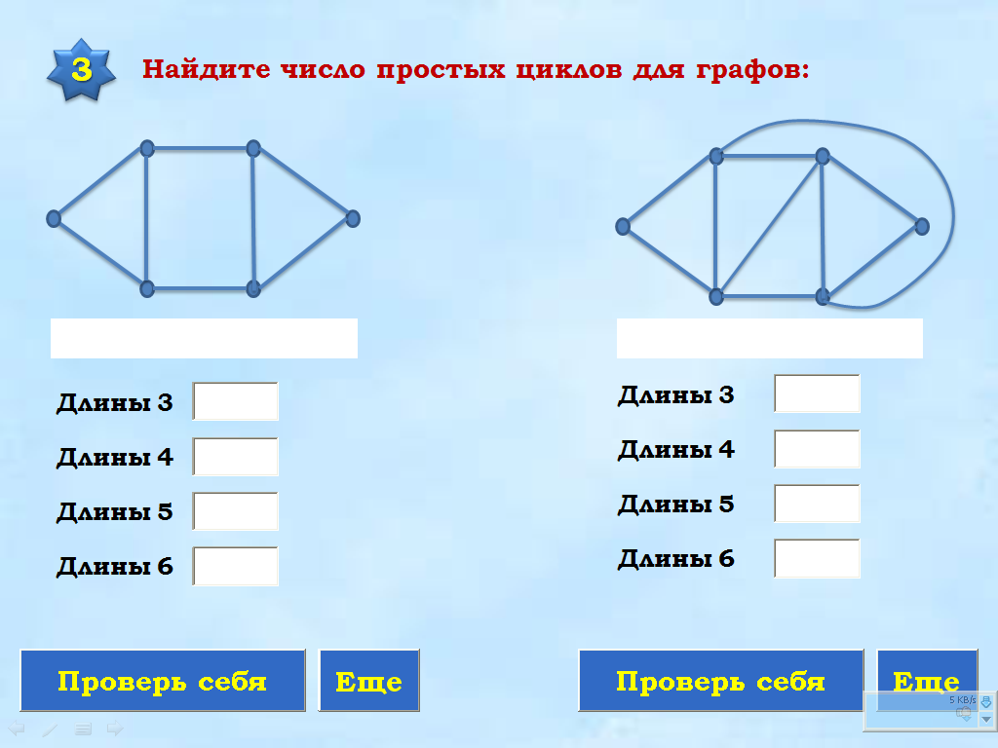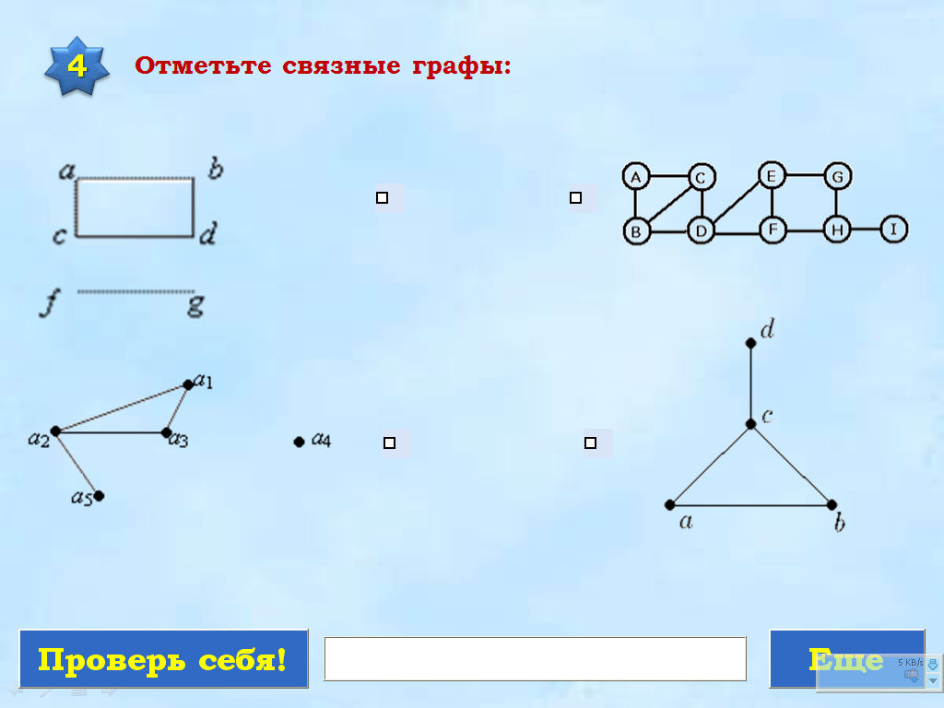

Задание выполняется до появления сообщения «Правильно»

- Подведение итогов урока. Сообщение домашнего задания

Учитель: За хорошую работу на уроке оценку «5» получают (выставление оценок), «4» получают(выставление оценок), «3» получают (выставление оценок). Домашним заданием будет повторение теоретических знаний по теме урока (по тетрадям) и выполнение задания: может ли в государстве, в котором из каждого города выходят ровно 3 дороги, быть ровно 100 дорог? Ответ обосновать.

Спасибо за урок! До свидания!

